................................................................................................................. .......................................................... dnia ..................................
(imię i nazwisko właściciela(li) lub nazwa firmy¹⁾) (miejscowość)

.................................................................................................................
Wydział Komunikacji
Starostwa Powiatowego / Urzędu Miasta
w

(adres zamieszkania właściciela(li) lub adres siedziby²⁾)

................................................................................................................. .....................................................................................................................
(numer PESEL właściciela(li) lub REGON lub data urodzenia³⁾)

................................................................................................................. …….......................................................... ………………..……………………………………………………
(urząd skarbowy) (nr tel. komórkowy⁶⁾) (adres skrzynki elektronicznej - e-mail⁶⁾)

WNIOSEK

Wnoszę o wydanie (właściwe zaznacz – X):

wtórnika dowodu rejestracyjnego, wtórnika pozwolenia czasowego, wtórnika znaku legalizacyjnego,
wtórnika tablic (tablicy) rejestracyjnych o formacie 1:1 (długa)*, 1:2 (kwadrat)* w liczbie sztuk ……..,
zalegalizowanych tablic (tablicy) rejestracyjnych z nowym numerem rejestracyjnym
o formacie 2 x długie*, 1 x długa oraz 1 x kwadrat*, 1 x długa*, 1 x kwadrat*, 2 x zmniejszone,

dla pojazdu marki ............................................................................................... o numerze rejestracyjnym ........................................ numer identyfikacyjny VIN (nadwozia, podwozia lub ramy) .......................................................................................... z powodu
utraty (zagubienia lub kradzieży)*, zniszczenia*, zmiana nazwiska właściciela*,
zmiany adresu zamieszkania właściciela nie powodującą zmiany organu właściwego w sprawie rejestracji pojazdu*,
braku miejsca na kolejnych wpisów na badania techniczne w dowodzie rejestracyjnym*,
zmiany danych technicznych polegających na …….…………………………………………………………………………………………….
………………………………………………….…………………………………………………………………………………………………………………
inny (podaj powód): ………………………………………………………………………………………………………………………………………

Wnoszę o wydanie (właściwe zaznacz – X):
pozwolenia czasowego na okres konieczny do wydania wtórnika dowodu rejestracyjnego/nowego dowodu
rejestracyjnego⁴⁾*,
pozwolenia czasowego oraz tymczasowych tablic rejestracyjnych/tymczasowej tablicy rejestracyjnej na okres
konieczny do wykonania wtórnika tablicy rejestracyjnej⁴⁾*,

Do wniosku załączam następujące dokumenty:
dowód rejestracyjny*, pełnomocnictwo (upoważnienie)*, oświadczenie⁵⁾*,
opłatę rejestracyjna*, opłatę skarbową*, odpis KRS*,
tablica (tablice) rejestracyjna⁴⁾*,
inne (jakie): ………………………………………………………………………………………………………………………………………………….

Oświadczam, że podane we wniosku dane i informacje są aktualne i zgodne ze stanem faktycznym.

...........................................................
(czytelny podpis właściciela/li lub pełnomocnika)

ZGODA NA PRZETWARZANIA DANYCH OSOBOWYCH (RODO)
Wyrażam dobrowolną zgodę na przetwarzanie moich dodatkowych danych osobowych zawartych na wniosku tj. numer telefonu oraz adres e-mail, zgodnie z Rozporządzeniem Parlamentu Europejskiego i Rady (UE) 2016/679 z dnia 27 kwietnia 2016 roku oraz ustawą z dnia 10 maja 2018 roku o ochronie danych osobowych (Dz. U. z 2018 r. poz. 1000 z późn. zm.).

...........................................................
(data i czytelny podpis właściciela)

OŚWIADCZENIE O UTRACIE DOWODU REJESTRACYJNEGO, POZWOLENIA CZASOWEGO LUB TABLIC REJ.
Ja niżej podpisany(a) …………………………………………………………….. oświadczam, że dowód rejestracyjny*, pozwolenie czasowe*, tablica (tablice) rejestracyjna w liczbie sztuk ……..* od pojazdu wyszczególnionego na stronie nr 1 został(y)
zagubiony(e)*, skradziony(e)* w dniu …………………………….

Powyższe dane podaję świadomy(a) o odpowiedzialności karnej wynikającej z art. 233 K.K. za składanie fałszywych zeznań. Art. 233 § 1 K.K. „Kto składając zeznanie mające służyć za dowód w postępowaniu sądowym lub w innym postępowaniu prowadzonym na podstawie ustawy, zeznaje nieprawdę lub zataja prawdę, podlega karze pozbawienia wolności od 6 miesięcy do lat 8.”.

...........................................................
(data i czytelny podpis właściciela)

OŚWIADCZENIE WSPÓŁWŁAŚCICIELA POJAZDU (W PRZYPADKU BRAKU PEŁNOMOCNICTWA)
Ja niżej podpisany(a) …………………………………………………………….. oświadczam, że w sprawie dotyczącej wydania wtórnika dowodu rejestracyjnego*, nowego dowodu rejestracyjnego*, wydania wtórnika tablic(y) rejestracyjnych(ej), wtórnika pozwolenia czasowego*, tablic (tablicy) z nowym numerem rejestracyjnym*, działam za zgodą większości współwłaścicieli pojazdu wyszczególnionego na stronie nr 1.
...........................................................
(data i czytelny podpis odbierającego)

POTWIERDZENIE ODBIORU POZWOLENIA CZASOWEGO
Potwierdzam odbiór w dniu ……………………………………….. pozwolenia czasowego nr ……………………………..…………………………….

...........................................................
(data i czytelny podpis odbierającego)

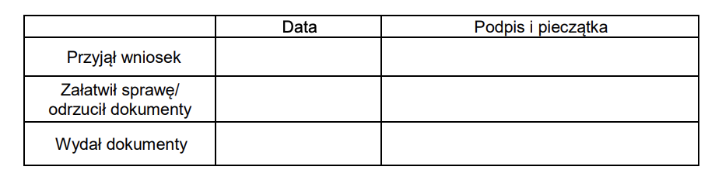

1) W przypadku wniosku składanego przez podmiot, o którym mowa w art. 73 ust. 2 i 5 ustawy z dnia 20 czerwca 1997 r. – Prawo o ruchu drogowym, we wniosku podaje się dane tego
podmiotu oraz właściciela pojazdu.
2) należy wpisać adres, pod którym właściciel zamieszkuje z zamiarem stałego pobytu (art. 25 Kodeksu Cywilnego: „Miejscem zamieszkania osoby fizycznej jest miejscowość, w której osoba ta przebywa
z zamiarem stałego pobytu.”) lub adres siedziby w przypadku osób prawnych,
3) datę urodzenia wpisuję się tylko w przypadku cudzoziemca, który nie posiada nr PESEL,
4) Dotychczasową, zniszczoną dodatkową zalegalizowaną tablicę rejestracyjną dołącza się w przypadku jej zniszczenia.
5) Oświadczenie dołącza się w przypadku utraty dodatkowej zalegalizowanej tablicy rejestracyjnej. Oświadczenie to może być złożone na odwrocie wniosku.
9) Pole nieobowiązkowe.
* prawidłowe zaznaczy - „X”,

